Обязательная маркировка молочной продукции.
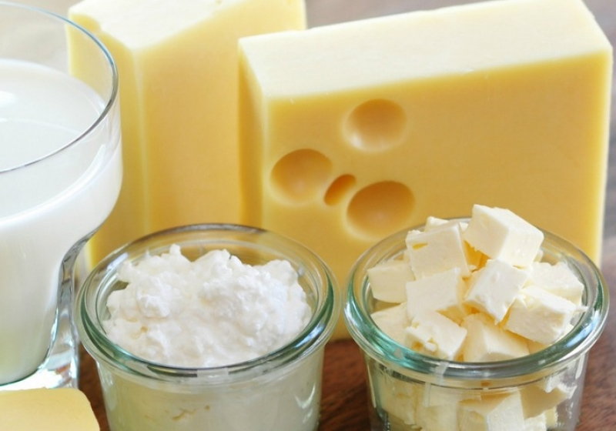
За последние годы ассортимент и производство молока и молочных продуктов в России значительно увеличились. На рынке находятся сотни его наименований, и многие из них активно рекламируются, поэтому соблазн подделать или увеличить объемы молока и молочной продукции всегда имеется как у реализатора, так и у производителя молочной продукции.
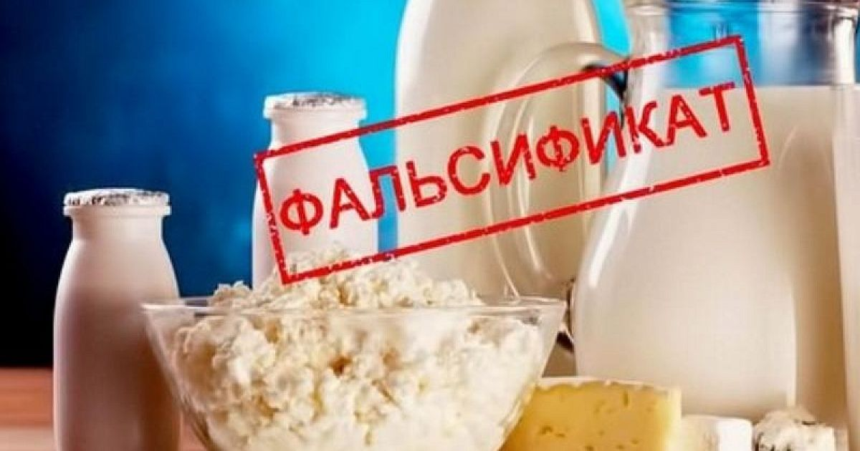
Сегодня проблемы с проведением всесторонней экспертизы всех видов молока и молочных продуктов, поступающих на рынки России, особенно актуальны.
Для увеличения эффективности мер направленных на борьбу с фальсификатом 31 декабря 2017 г. Владимир Путин подписал закон с которого началась обязательная маркировке товаров в России. Изменились правила торговли и учета продукции.

С 1 июня 2021 года маркировка стала обязательной для мороженого и сыров.
С 1 сентября 2021 года - для остальной молочной продукции сроком годности более 40 дней.
С 1 декабря 2021 года - для продукции сроком годности менее 40 дней. Кроме того, становится обязательным фиксировать выбытие маркированной продукции через кассы.
С 1 декабря 2022 года. Колхозно-фермерские хозяйства, которые сами производят и продают молочную продукцию, обязаны ее маркировать.

Маркировка товаров - это процесс нанесения средств идентификации, содержащие код маркировки выданный оператором, на товары подлежащие отслеживанию обращения и сбыта.

Код маркировки - это последовательность символов подразделяющиеся на группы данных, которые кодируются в штрих-код DataMatrix, в нём зашифрована информация о товаре. Его можно отсканировать например 2D сканером или приложением (например «Честный Знак»), благодаря которому происходит идентификация каждой единицы. Внешне метка похожа на QR-код, но обладает
более высокой степенью защиты.
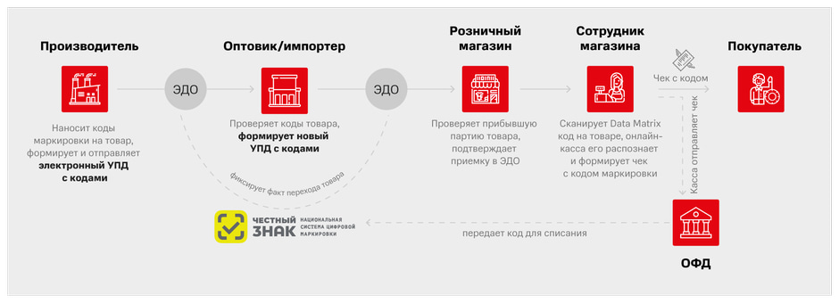

Исполнитель:
специалист-эксперт
Полякова А.В.

